Bijvriendelijk tuinieren, hoe doe je dat?
Bijvriendelijk tuinieren helpt de bijen in je tuin. Heb je ook gehoord hoe slecht het met de bijen gaat? Ze hebben onze hulp hard nodig. Wil jij ze ook helpen? Dat kan, door bijvriendelijk te tuinieren. Maar hoe doe je dat precies? Om je tuin bijvriendelijk te maken is het belangrijk om te weten hoe bijen leven en wat ze nodig hebben. Dan kun je daarmee rekening houden in je eigen tuin. Als we samen goed voor de bijen zorgen krijgen ze het een stuk minder moeilijk.
Waarom bijvriendelijk tuinieren?
In onze tuinen komen vooral wilde bijen voor. Niet te verwarren met de bekende honingbijen die door imkers gehouden worden. Wilde bijen leven solitair en hebben een boeiende leefwijze en zijn onmisbaar voor het voortbestaan van veel plantensoorten. Zonder wilde bijen zullen veel plantensoorten uitsterven. Ze spelen een noodzakelijke rol in de bestuiving van wilde planten, maar ook en landbouwgewassen. Zonder hun hulp wordt 80% van onze voedselgewassen niet bestoven. Daardoor zijn de bijen een belangrijke schakel in de voedselketen. Vroeger konden bijen nog terecht in de bloemenrijke hooilanden en bloeiende akkers. Maar door intensivering van de landbouw zijn deze bloemen grotendeels verdwenen.

Hoe leven wilde bijen?
Bijna iedereen kent de honingbij. Ze worden gehouden door imkers. Maar wilde bijen zijn veel minder bekend. In Nederland zijn er zo’n 358 verschillende soorten wilde bijen. Meestal leven deze insecten solitair. Vooral de wilde bijen hebben het moeilijk. Bijvriendelijk tuinieren is onmisbaar om hun situatie te verbeteren. Dit geldt uiteraard ook voor groenbeheer door gemeenten. Maar we kunnen zelf ook veel doen om de bijen te helpen. Als je bijvriendelijk gaat tuinieren zorg je dat de levensbehoefte van wilde bijen in je tuin aanwezig zijn. Weet je wat een bij nodig heeft? Een bij heeft 4 basisbehoeftes. Deze vier elementen moeten op korte afstand van elkaar aanwezig zijn.

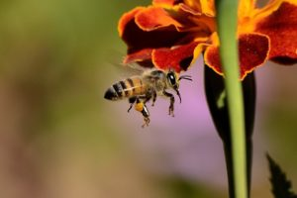

Bijen hebben nodig:
• Voedsel
• Een nestplaats
• Nestmateriaal
• Warmte van de zon en/of beschutting
Hoe meer deze 4 basiselementen aanwezig zijn, in wisselende variaties, hoe meer bijen je een goede leefruimte kunt bieden. In de basis heeft een bij een plek nodig om voedsel te zoeken en te bestelen.
Geef bijen voedsel en warmte?
Bijen zijn koudbloedig. Ze kunnen dus zelf geen lichaamswarmte produceren. Hiervoor zijn ze afhankelijk van de zon. Daarom vliegen bijen alleen in de periode maart tot oktober.
Bijen leven van stuifmeel en nectar. Hiervoor hebben ze bloeiende planten nodig. Sommige bijen komen alleen af op specifieke plantensoorten, anderen zijn minder selectief. De nectar dient als voedsel, voor hun eigen energieverbruik. De larven worden grootgebracht met een mix van stuifmeel en nectar.
Nestelen in een bijvriendelijke tuin
Zandbijen nestelen in zanderige bodems. De vrouwtjes graven nestgangen, aan het einde van de gang liggen de broedcellen. Dit doen ze vaak op kale stukjes zand, maar in de voegen van bestrating.
Andere bijen maken nesten boven de grond. Gangetjes in hout zijn hiervoor zeer geschikt. Maar ook planten met holle stengels, zoals bramen, worden door bijen gebruikt om hun nestje in te maken.
De ‘moderne bij’ is vindingrijk en zal ook holtes in raamkozijnen, boorgaten, kieren of gaten in muren en boorgaten in tuinhout gebruiken. Natuurlijk zijn ze ook heel blij met een goed bijenhotel. Hommels nestelen zowel onder als boven de grond. Verlaten muizenholen worden hergebruikt. Dichte plantengroei biedt ze een goede plek, zoals stevige graspollen. Maar ook nestkastjes, spouwmuren of de ruimte onder dakpannen kunnen ze gebruiken om te nestelen.

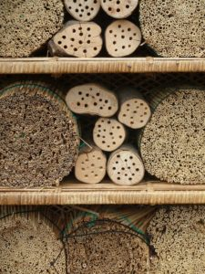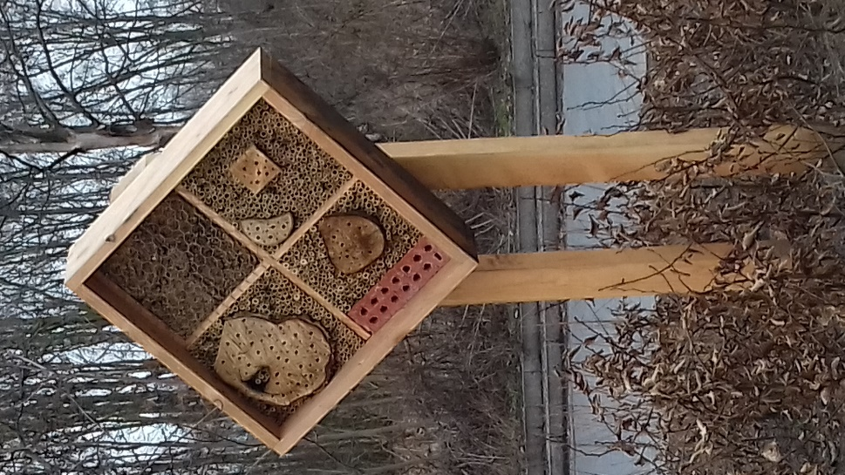
Bijvriendelijke tuinen bieden alle levensbehoeften
Wilde bijen hebben een klein vliegbereik. Hoe ver dat is verschilt per soort, maar ligt tussen 150 tot 600 meter. Ter vergelijking: honingbijen hebben een vliegbereik van 3 kilometer! Een bijvriendelijketuin biedt daarom alle basisbehoeften van de bij op korte afstand van elkaar. De ligging van de nestlocatie ten opzichte van het voedsel zijn sterk bepalend. Moeten de bijen te ver vliegen voor hun voedsel, of is er in het vliegseizoen geen voedsel beschikbaar, dan zullen ze niet in je tuin te vinden zijn.
Maak je tuin bijvriendelijk
In een bijvriendelijke tuin is vooral voldoende voedsel te vinden. Let er dus goed op welke planten je in de tuin hebt. Wanneer bloeien deze? In sommige tuinen wemelt het in het begin van het jaar van de bezige bijtjes. De lentebloeiers trekken volop bijen en andere insecten naar de tuin.
Maar na een paar maanden wordt het opeens stil. De bloemen zijn uitgebloeid en er is geen nectar en stuifmeel meer te halen. De bijen blijven weg. Zorg voor een goed beplantingsplan met bloeiende planten die op verschillende momenten bloeien.
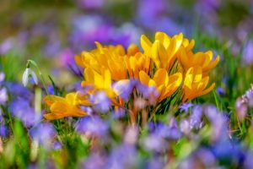
Gebruik geen bestrijdingsmiddelen in je tuin. Met een stukje kale grond geef je zandbijen ruimte om in de grond te nestelen. Ook oude (afgezaagde) boomstammen mag je gerust laten staan. Het is niet alleen decoratief maar biedt bijen nestelmogelijkheden.
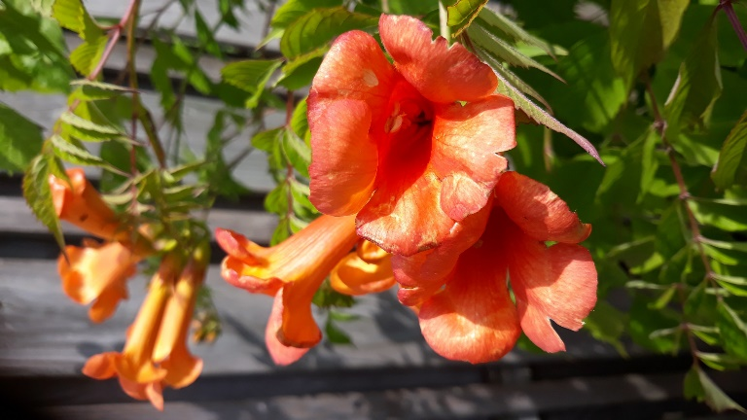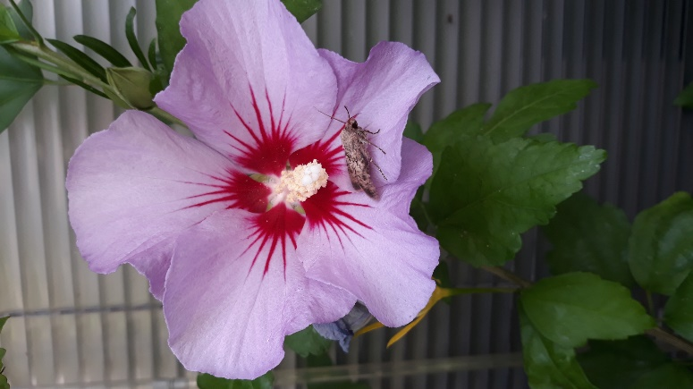
Je tuin bijvriendelijk onderhouden
Zoals gezegd nestelen veel bijensoorten in holle stengels en gangetjes in hout. Met een super mooie bijenhotel van Vivara.nl bied je een goede plek voor wilde bijen om te nestelen.
Met deze tips kun je bijvriendelijk tuinieren. Je helpt de bijen, maar krijgt zelf ook een mooie tuin, die het hele jaar door prachtig bloeit. Daardoor zijn er het hele seizoen bijen, hommels en vlinders in je tuin te vinden. Het kost je niet veel extra tijd en je hoeft er geen professionele hovenier of imker voor te zijn.
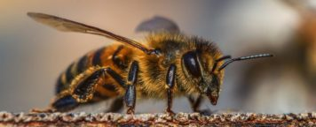

Jeroen Vorstman

Oprichter Bijenclub en Bijencoach

